]b

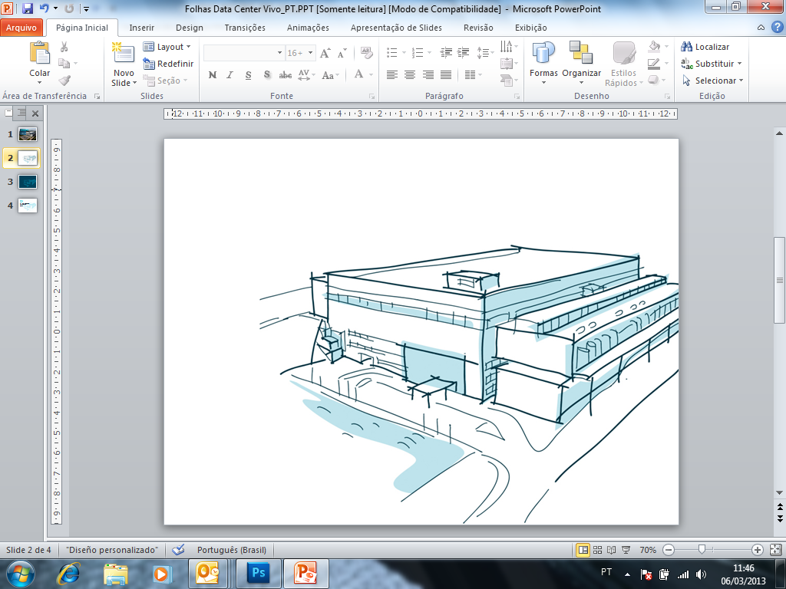

**RMS – Requisito Maestro**

MASTERSAF

API de Reprocessamento – V1.0

|  |  |  |
| --- | --- | --- |
| **IDENTIFICAÇÃO DA DEMANDA** | | |
| **Código da Demanda** | **Nome da Demanda** | **Baseline RM** |
| Clique aqui para digitar texto. | *API de reprocessamento Mastersaf* | *0* |

|  |  |  |  |  |
| --- | --- | --- | --- | --- |
| **HISTÓRICO DE ELABORAÇÃO** | | | | |
| **Data** | **Versão** | **Motivo** | **Autor** | **Descrição da Alteração** |
| *06/05/2019* | *0* | *Criação do documento* | *Flávia Alves Monteiro* | *Versão inicial do documento* |

|  |  |  |  |  |  |
| --- | --- | --- | --- | --- | --- |
| **ENVOLVIDOS** | | | | | |
| **Nome Completo** | **Área** | **Papel** | **Responsabilidade** | **Email** | **Telefone** |
|  |  |  |  |  |  |
|  |  |  |  |  |  |
|  |  |  |  |  |  |
|  |  |  |  |  |  |
|  |  |  |  |  |  |

**Índice**

1 Escopo da demanda para o sistema 4

1.1 Descrição dos elementos do escopo 4

1.2 Descrição dos elementos fora do escopo 4

2 Restrições, Premissas e Riscos 4

2.1 Restrições 4

2.2 Premissas 4

2.3 Riscos 4

3 Requisitos Funcionais 5

RF1. – Alteração do processo/interface ManterPessoa 5

RF2. – Alteração do Processo/ Interface ManterProduto 6

Descrição Funcional: 6

RF3. – Alteração da Proc Protocolo 6

Descrição Funcional: 6

RF4. – Alteração da Proc Palitagem 6

Descrição Funcional: 6

4 Requisitos Não Funcionais 6

4.2 RNF01 – Suporte a teste. 6

1 Ckecklist – Requisitos não funcionais 6

2 Requisitos de Solução 7

2.1 RS2.1 - Sincronismo 7

2.1.1 RS2.1.1 – Alterar WebService para manterPessoa 7

2.1.2 RS2.1.2 – Alterar WebService para manterProduto 12

2.1.3 RS2.1.3 – Criar Procedure para manutenção de gerente de conta. 17

2.1.4 RS2.1.4 – Parametrizar limite de retorno de contas 20

2.1.5 RS2.1.5 – Alterar Procedure de manutenção de gerente de conta. 20

2.2 RS2.2 – Negócio 21

2.2.1 RS2.2.1 – Alterar Procedure PRC_BUSCARASSOCGESTORCONTAWS 21

2.2.2 RS2.2.2 – Alterar Procedure PRC_BUSCARGESTORPORCPFWS 22

2.2.3 RS2.2.3 – Alterar Procedure NFO_BUSCARORIGEMCONTATO 23

1 Modelo Lógico de Processos 25

2 Modelo Lógico de Dados 25

3 Interfaces 25

4 Rastreabilidade 26

5 Descrição do atendimento parcial 26

6 Referências / Anexos 27

7 Glossário (Convenções, termos e abreviações). 27

# 

# Escopo da demanda para o sistema

# Descrição dos elementos do escopo

Captura dos Logs do Tuxedo a Nível de Serviço, para quantificar o uso de cada serviço ou se algum serviço não é mais utilizado.

# Descrição dos elementos fora do escopo

# Restrições, Premissas e Riscos

# Restrições

|  |  |
| --- | --- |
| **ID** | **Descrição das Restrições** |
| 001 |  |
| 002 |  |

# Premissas

|  |  |
| --- | --- |
| **ID** | **Descrição das Premissas** |
| 001 |  |
| 002 |  |
| 003 |  |

# Riscos

|  |  |
| --- | --- |
| **ID** | **Descrição dos Riscos** |
| 001 |  |
| 002 |  |

# 

# Requisitos Funcionais

# – Captura dos logs do Tuxedo

**Descrição Funcional:**

O sistema deverá mostrar em um DashBoard os gráficos dos serviços Tuxedos devem conter a seguinte organização dados:

-Deverá conter o Domínio do Tuxedo que são TUXEFO, TUXECE e TUXEWS.

-Deverá conter o servidor a qual o serviço pertence, por exemplo srvURIN, sWRKt37, etc.

-Como cada servidor tem uma instância, deveremos identificar qual instância originou o acesso ao serviço.

-Deverá conter o nome do serviço e a quantidade de acessos, sendo que deverá ter os acessos com sucesso que terminam com TPSUCESS e os acessos com erros TPFAIL ou outras falhas e deverá conter os erros que causaram as falhas.

Deverá ser usado para mostrar os gráficos:

-Kibana.

Deverá ser usado para capturar os logs já me formato JSON:

-Elastic Search.

Para tratar os logs extraídos do Tuxedo

-Batch em Shell Script

Para extrair os logs do Tuxedo

-Batch em Shell Script

# Requisitos de Solução



# RS2.1 – Captura de Logs do Tuxedo

# RS2.1.1 – Elastic Search

**Descrição**:

Instalar e configurar o elastic search, o modo de comunicação com o elastic search será o envio de um POST para o serviço do elasctic search. Este POST terá o formato de JSON com as seguintes informações formatadas em JSON:

|  |  |  |  |  |  |  |  |
| --- | --- | --- | --- | --- | --- | --- | --- |
| domain | server | file | service | dateStart | dateFinish | error | errorDetails |
| tuxefo | sWRKt37 | 010800_58393080.log | GRAVAPREPAGO | 2018-12-13 19:09:15 | 2018-12-13 19:09:15 | TuxException recebida|24E0029|Prospect não encontrado||#| | [TuxSvcPROSPECTIT] Code:[24E0029] Msg:[Prospect não encontrado]|#| |

Onde:

-domain: Identificará o domínio Tuxedo

-server: Identificará o servidor tuxedo

-file: Identificará a instância, cada instância provavelmente tem um arquivo físico

-service: Serviço do Tuxedo

-dataStart: a Data onde ocorre o evento “TuxBasicSvc TuxSvc GRAVAPREPAGO construtor”

-dateFinish: a Data onde ocorre os eventos: encerrando com TPSUCCESS ou encerrando com TPFAIL e demais eventos de erro de finalização.

-error: o Erro ocorrido se existir

-errorDetails: O detalhe do erro

**Pontos de atenção:**

- Por hora essa chamada será veita ou de um Aplicativo em C ou de um shell para fazer os posts para o ElasticSearch..

- O JSONs será feitos e tratados por batch ou C.

**Comportamento**:

1. O Sistema deverá estar on-line e pronto para receber os requests:
2. O Sistema recebe o request e o batch valida o sucesso
3. O Caso de uso é finalizado

**Comportamento final:**

Informações sincronizadas com sucesso.

# RS2.1.2 – Batch para a captura e tratamento dos logs do Tuxedo

**Descrição**:

Um batch irá acessar a raiz de uma data em produção e irá varrer todos os logs e gerar um arquivo para cada server onde irá capturar via grep o início e a finalização dos serviços e trazer erros casos existam.

O Sistema deverá ser capaz de fazer o download de cada arquivo assim que o mesmo for concluído limpando as pastas do servidor de produção para evitar falta de espaço.

Deverá ser incluída as informações de domínio do Tuxedo e server que é a pasta onde ele está lendo

**Pontos de atenção:**

- O servidor de produção possui espaço limitado no filesystem, devemos agir com atenção nisso.

- O batch deverá ser executado uma vez por dia olhando o dia anterior, mas deverá estar preparado para rodar de hora em hora caso as telas subam para produção a título de monitoramento.

**Comportamento**:

1. O Sistema é inicializado manualmente para olhar o dia anterior:
2. O Sistema baixa cada arquivo concluído via ftp na porta 22
3. O sistema após a conclusão inicializa o próximo batch de tratamento json:
4. O Sistema recebe o retorno de Sucesso.
5. O Caso de uso é finalizado.

**Comportamento final:**

Logs gerados com sucesso.

# RS2.1.3 – Batch de tratamento de log para json.

**Descrição**:

Criar batch que trata o log e o transforma em arquivo json.

Ao transformar o arquivo json e o mesmo deverá enviar para o elastic search

**Comportamento:**

1. O Sistema e inicializado por outro batch:
2. O Sistema varre os arquivos de log e os transforma em json.
3. O sistema envia para o elastic search via post o conteúdo dos arquivos json
4. O caso de uso é finalizado.

**Comportamento final:**

Informações sincronizadas com sucesso.

# RS2.1.4 – Criação de dashboard no Kibana:

O Kibana irá acessar o repositório do elastic search e poderá mostrar os dados via gráfico.

**Descrição**:

Criar as seguintes visões

Listas com todos os dados onde se é possível filtrar por Domínio Tuxedo e servidor, além da data.

Nesta lista o serviço poderá ser direcionado para o detalhe, onde se poderá ver na linha do tempo o número de acessos dele.

Quando a visão não está detalhada deverá ter a sumarização pelo filtro atual, por exemplo por domínio, quantos serviços e acessos totais na linha do tempo.

Essas visões poderão sofrer ajustes finos ao longo da construção, o dev deverá apresentar as visões em excel para exemplificar antes de construir no kibana.

**Pontos de atenção**:

O Foco é apresentar de forma gráfica a volumetria de cada serviço e a identificação de onde está ocorrendo erros, isso tem por finalidade refazer os sizes de servidores de tuxedo e ajudar a sustentação a ser mais rápida na detecção de erros..

**Comportamento:**

1. O Sistema lê as informações do Elastic Search:
2. O Sistema mostra os dados de acordo com as visões criadas.
3. O Sistema permite filtros sobre os dados o que muda as informações da visões e gráficos
4. O Caso de uso é finalizado.

**Comportamento Final:**

É possível conseguir ver o que acontece no tuxedo em visão D-1 e posteriormente em tempo real h-1 ou menos.

# Modelo Lógico de Processos

**Tipo de Diagrama**:

**Descrição/Detalhamento**:

# Modelo Lógico de Dados

**Tipo de Diagrama**:

**Descrição/Detalhamento**:

# Interfaces

**Nome**:

**Tipo:**

**Descrição/Observações**:

# Rastreabilidade

|  |  |  |  |
| --- | --- | --- | --- |
| **Bloco** | **Necessidade** | **Itens rastreados**  **(*ID da Regra, Fluxo ou Requisito Adicional*)** | **Requisitos Funcionais / Não Funcionais / Motivos não atendimento** |
|  |  |  |  |
|  |  |  |  |
|  |  |  |  |

|  |  |
| --- | --- |
| ***Motivos para não atendimento:*** | |
| 1. *Inviabilidade técnica* 2. *Fora do escopo do sistema* 3. *Inviabilidade de arquitetura* 4. *Indisponibilidade de infraestrutura* 5. *Complexidade alta para prazo solicitado* | 1. *Atende parcialmente* 2. *Já existe a necessidade/funcionalidade implementada* 3. *É/Será atendido por parceiro* 4. *É/Será atendido por outro projeto* |

# Descrição do atendimento parcial

|  |  |  |  |
| --- | --- | --- | --- |
| **Bloco** | **Necessidade** | **Item atendido parcialmente** | **Justificativa** |
|  |  |  |  |
|  |  |  |  |
|  |  |  |  |

# [Referências](\\\\brtssisp010\\bbb0198$\\2. Projetos\\2010.09 - Sinergias\\4. Frente de Processos de TI\\2011.06.08 - Demandas\\Vivo\\AppData\\Local\\Microsoft\\Windows\\Temporary Internet Files\\Templates Salto\\Infoblue ERSw.doc) / Anexos

# Glossário (Convenções, termos e abreviações).

|  |  |
| --- | --- |
| **Sigla Item** | **Descrição** |
|  |  |
|  |  |